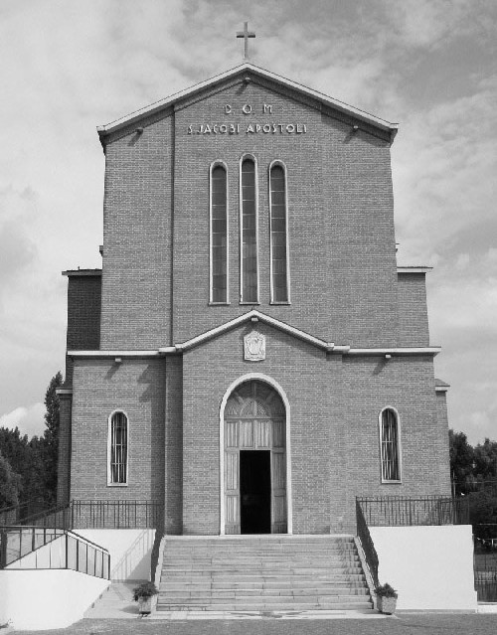

Comunità Mandriola

S. Giacomo Apost.

Albignasego - Via Marconi, 44

Tel/fax: 049 680900
Cell.: 338 9344019

Parroco: don franco scarmoncin
Vic. Pres. Cons. Past. Adriana Tetti
e-mail: parrocchia@mandriola.org
sito web: www.mandriola.org

16.01.2006

IDENTIKIT della PARROCCHIA
visto dai laici
- Tipo di parrocchia
Mandriola si può definire una Parrocchia appartenente alla cintura urbana composta da un nucleo di circa 1.000 persone residenti da oltre 20 anni e da circa 2.000 persone di nuovo insediamento. E' un quartiere in espansione dal punto di vista edilizio.
Complessivamente prevale la presenza di nuclei familiari; pochi sono "i non italiani".
- frequenza in chiesa
Abbiamo considerato un numero complessivo di circa 400 persone che sono presenti alle Messe festive e prefestive, ne deriva che la percentuale di frequentanti sul totale della popolazione della Parrocchia si attesta attorno al 15 – 20%.
Presumiamo che circa 200–250 persone siano coinvolte in qualche impegno in parrocchia.
- strutture
La Chiesa parrocchiale,
il Centro Giovani "Free Space", con sala bar e diverse altre sale,
la Cappella, usata tutti i giorni feriali,
l'ex-Chiesetta appena restaurata, divenuta una funzionale sala polivalente,
la Canonica, ambiente per il Parroco, con altre aule per l’insegnamento del catechismo,
il campo sportivo con spogliatoi e servizi igienici,
piastra polivalente esterna per i pattinaggio,
spazi verdi annessi alla Chiesa,
nuova piazza antistante la Chiesa,
l'ex-canonica che necessita di un intervento urgente di ristrutturazione.
Dal 2005 è stata inaugurata una giornata ecologica annuale “Diamoci una mano”, in cui tutti gli abitanti del quartiere sono invitati a rendersi disponibili per svolgere un’attività di manutenzione ordinaria e straordinaria nelle strutture parrocchiali, nonché pulizie generali.
gruppi in attività
Consiglio Pastorale,
Catechisti,
Consiglio per gli affari economici,
Azione cattolica, e gruppo animatori A.C.R.
Responsabili del Centro Giovani,
corale e chitarristi per la liturgia domenicale,
gruppo famiglie,
gruppo Terza Età,
Fondo di solidarietà,
biblioteca in Centro Giovani,
amici del cinema
gruppo sagra,
gruppo feste e pranzi,
Associazione culturale "Poliedro",
Caritas e volontariato,
gruppo lavoro,
gruppo adozioni a distanza,
Catechesi
Oltre la catechesi normale per i ragazzi, si tengono due momenti forti di formazione:
un CORSO BIBLICO da ottobre a dicembre;
e un CORSO SUI SACRAMENTI rivolto agli adulti impegnati e ai genitori che hanno bambini e ragazzi in cammino verso qualche sacramento.
Carità
La prima domenica del mese è stata istituita l’iniziativa della “Domenica di Solidarietà”. Ogni famiglia è invitata a portare derrate alimentari non deperibili che poi vengono raccolte e distribuite alle famiglie bisognose della Parrocchia.
Esiste ancora l’iniziativa della Banca del Tempo per sostenere situazioni di momentanea difficoltà.
Numerose sono le adozione a distanza da parte di famiglie della parrocchia e da parte di classi di catechismo.
Linee guida su cui si muove la parrocchia
E’ in atto un lavoro di costruzione di una Comunità Parrocchiale che è iniziato attraverso un'opera di catechesi, di formazione, di preghiera, di attività…
Inoltre la sistemazione dei locali parrocchiali in modo da renderli funzionali ed accoglienti ha lo scopo di coinvolgere e avvicinare le persone del quartiere in modo che possano identificarsi con le strutture stesse della parrocchia.
- giudizio sintetico sulla parrocchia
E’ una comunità abbastanza giovane in un quartiere dormitorio e necessita di costruire legami al suo interno a causa della diversa provenienza sia temporale sia geografica dei suoi abitanti.
Il riavvio di un Centro Giovani parrocchiale e le diverse iniziative che ne sono scaturite hanno sicuramente favorito il moltiplicarsi di momenti di scambio.
I limiti riscontrati sono principalmente nel collegamento fra la Parrocchia ed il quartiere; l’infelice posizione della Chiesa rispetto al quartiere sviluppatosi successivamente non ha di certo favorito la creazione di un centro aggregante attorno alla parrocchia, e fra la parrocchia e la scuola.
Da tenere presente ancora:
in questi anni si è dovuto spendere molte energie al fine di ricuperare strutture e locali lasciati quasi in abbandono, gravando pertanto la comunità di un impegno economico notevole.
Progetti in programma
Costruire comunità.
Ricupero edilizio dell'ex canonica.
Sistemazione degli spazi esterni alla chiesa.
Ristrutturazione del presbiterio della chiesa.
Costruzione di una Scuola Materna, di cui si sente la necessità.

